Фотоотчет о проделанной работе школьной библиотеки
Первомайской СОШ
Октябрь -2019 г.

- Внеклассное мероприятие:
« Путешествие в мир книг»
Участники : 1-5 классы.
Мероприятие провела библиотекарь ШБ Садыкова Р.Т.
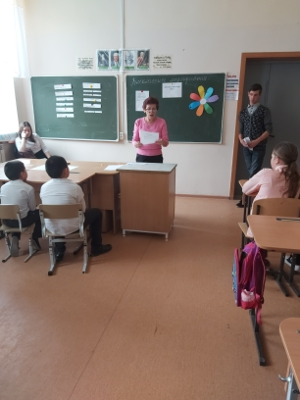
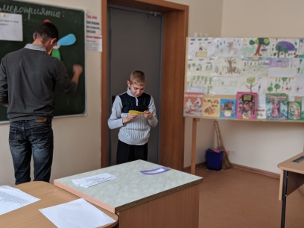
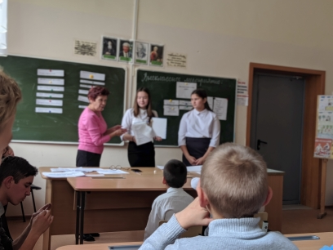
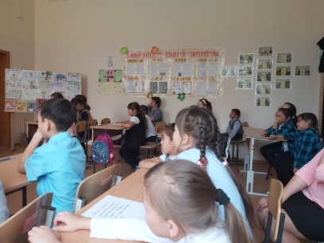
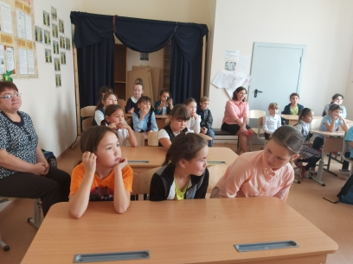
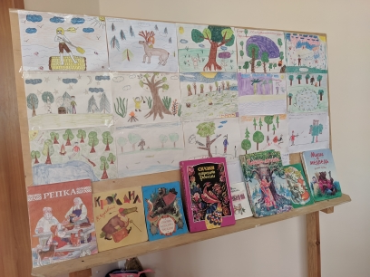

Библиотекарь : Р.Т. Садыкова

